¿Bueno para comer?

Desde una óptica científica, los seres humanos son omnívoros: criaturas que comen alimentos de origen animal y vegetal. Satisfacemos las necesidades de nuestra nutrición consumiendo una gran variedad de sustancias. No obstante, no comemos literalmente de todo. De hecho, si se considera la gran gama total de posibles alimentos existentes en el mundo, el inventario dietético de la mayoría de los grupos humanos parece bastante reducido.

Algunas sociedades comen y encuentran deliciosos alimentos que otras sociedades, en otra parte del mundo menosprecian y aborrecen.

Por ejemplo: Nosotros comemos carne de vaca, sin embargo los hindúes de la India detestan la carne de vacuno(*) , los judíos y musulmanes aborrecen la de cerdo y nosotros no comeríamos un estofado de perro o de rata, o saltamontes fritos.

En la definición en lo que es apto para consumir interviene la CULTURA ALIMENTARIA DE CADA PUEBLO.
(*) La vaca sagrada 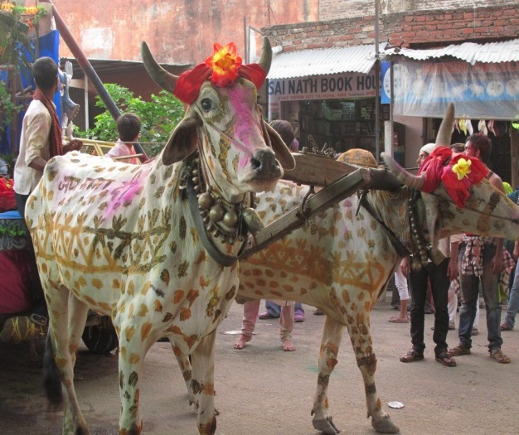

El hinduismo es la religión dominante en la India y el culto y protección de las vacas forman parte de su núcleo esencial.
Los hindúes veneran a sus vacas (y toros) como deidades. Los mantienen alrededores de las casas, les ponen nombres, les ceden el paso en los cruces concurridos y procuran mantenerlas en refugios para animales cuando enferman o

envejecen y ya no es posible cuidar de ellas en casa.
Las vacas simbolizan la vida y por lo tanto, no deben matarse. Proporcionan leche de la que se obtiene la mantequilla y la leche agria- partes importantes de las ofrendas a los dioses.
El estiércol se usa como fertilizante y como combustible, y la orina se utiliza para la desinfección de los suelos de arcilla en las cabañas.

Algunas imágenes de la India!!

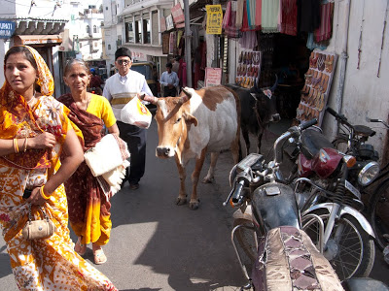H